1. VC++6.0安装包下载链接：

链接：https://pan.baidu.com/s/1I4Jb-sU1zN0HtaRUljq0YQ

提取码：wuhs

**注意：如果以上版本在同学个人电脑上不兼容，请自己网上下载一个VC++6.0版本。**

1. 解压安装包后，找到setup文件，双击

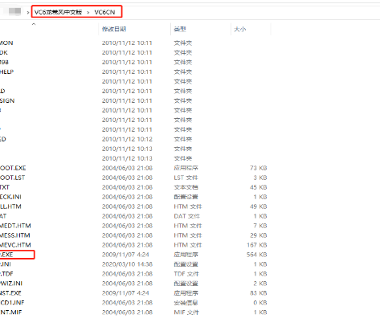

1. 点击“下一步”

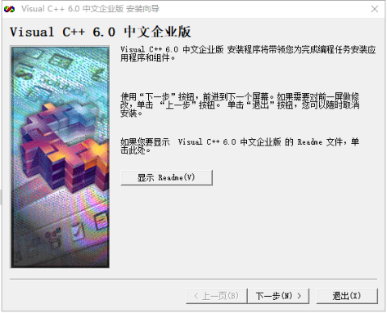

1. 点击“接受协议”，再点击下一步

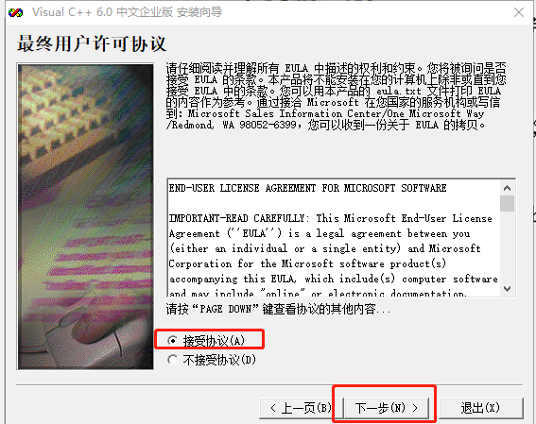

1. 随便输入内容，输英文或数字

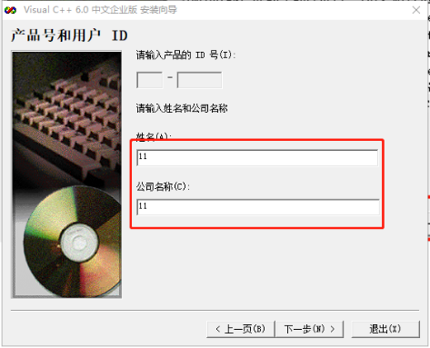

1. 选择第一个

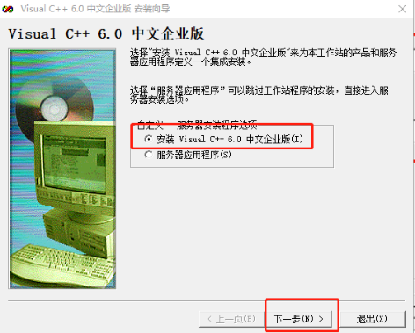

1. 选择继续

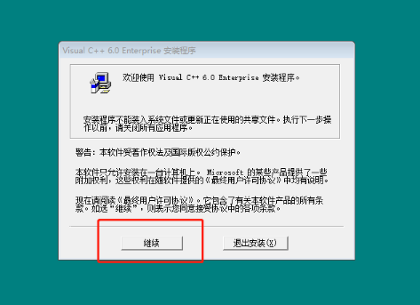

1. 点击“确定”

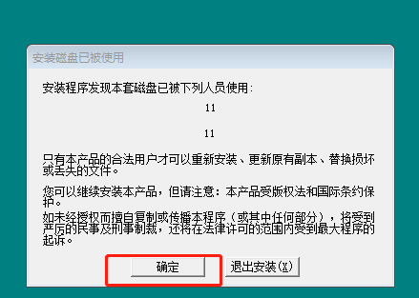

1. 点击“确定”

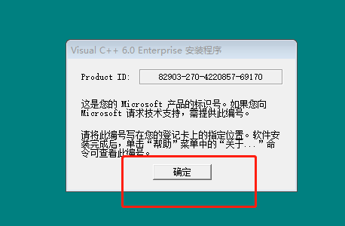

1. 可能有点久，稍等一下

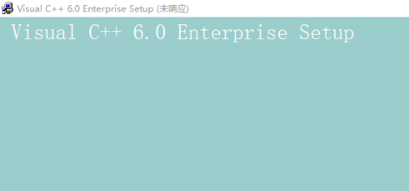

1. 选择“是”

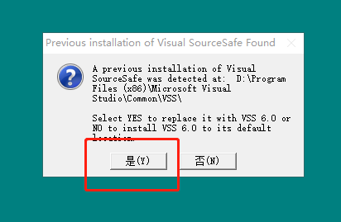

1. 选择第一个图标

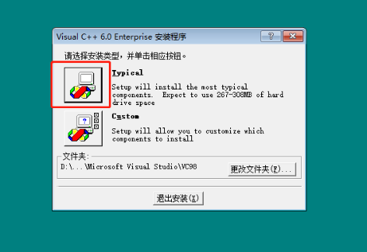

1. 点击“OK”

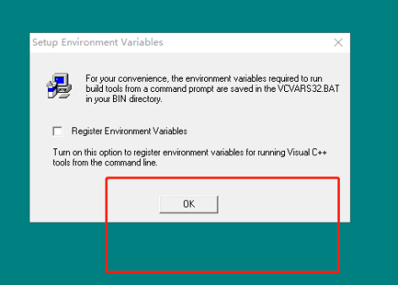

1. 稍等一下

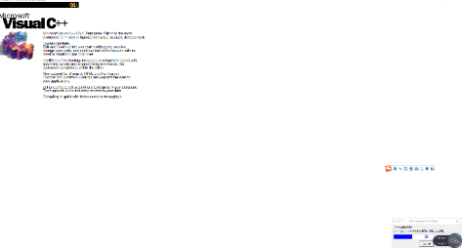

1. 如果重新安装，则会出现是否替换，选择“是”；不是重新安装，不会出现该选项

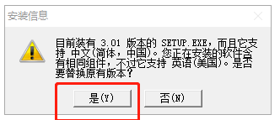

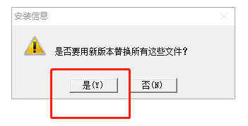

1. 点击确定

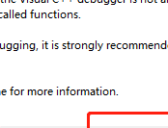



1. 稍等一下，单击屏幕，出现未响应，关闭程序。会有弹窗说未安装成功，但已经安装完毕，如果在电脑的开始里找不到VC++ 6 ，可能需要重启一下电脑。

